Bài tập về nhà số 4
Cấu hình chia Subnet
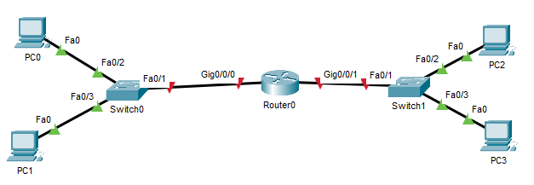
Cho địa chỉ mạng: 192.168.10.0/24. Hãy chia thành 2 mạng con (2 subnets) và gán cho các thiết bị trong mạng. Kiểm tra các máy đều PING được với nhau.

Bài tập về nhà số 5
Cấu hình chia subnet dùng kỹ thuật VLSM
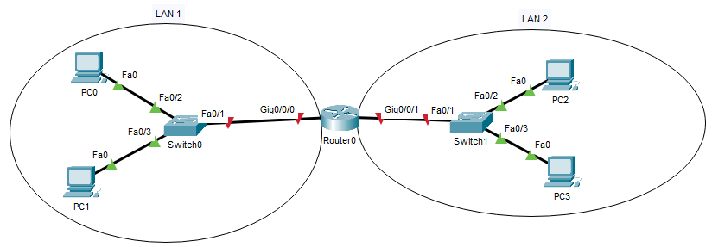
Cho địa chỉ mạng: 172.30.10.0/24. Hãy chia địa chỉ IP cho LAN 1, và LAN 2 sao cho tiết kiệm địa chỉ IP nhất. Biết rằng LAN 1 có nhu cầu khoảng 100 hosts, LAN 2 có nhu cầu khoảng 12 hosts.

